Ημέρες Καριέρας Τουρισμού Θεσ/νίκης: 50 εταιρείες Τουρισμού & HoReCa προσλαμβάνουν, 24-25 Ιανουαρίου

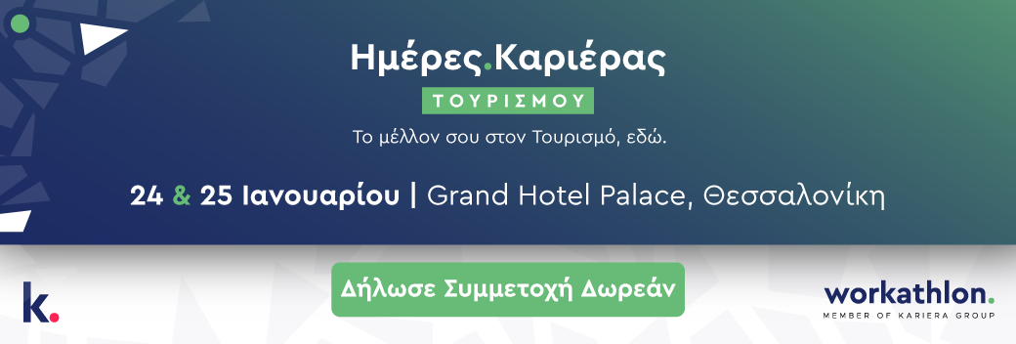

Οι Ημέρες Καριέρας Τουρισμού του kariera.gr, του μεγαλύτερου hub για την εργασιακή ζωή στην Ελλάδα, και της Workathlon, μέλους του Kariera Group, πρόκειται να πραγματοποιηθούν στη Θεσσαλονίκη, 24 και 25 Ιανουαρίου 2025 στο Grand Hotel Palace από τις 10:00 έως τις 17:00.

Με την παρουσία 50 κορυφαίων εταιρειών Τουρισμού και HoReCa, κύριος στόχος της διήμερης εκδήλωσης είναι η ενίσχυση της αποσχολησιμότητας υποψηφίων του τουριστικού κλάδου και η υποστήριξη των επιχειρήσεων που αναζητούν το κατάλληλο προσωπικό με το οποίο θα στελεχώσουν τις ομάδες τους.

Η είσοδος σε όλους τους επισκέπτες είναι δωρεάν, με μοναδική προϋπόθεση να δηλώσουν συμμετοχή, πατώντας εδώ, ώστε να λάβουν το εισιτήριό τους σε ηλεκτρονική μορφή.

Συνίσταται οι συμμετέχοντες να έχουν μαζί τους την πιο πρόσφατα ενημερωμένη εκδοχή του βιογραφικού τους, καθώς κατά τη διάρκεια των Ημερών Καριέρας Τουρισμού Θεσσαλονίκης θα έχουν την ευκαιρία:
- να γνωρίσουν εκπροσώπους εταιρειών με δυναμική παρουσία στον κλάδο,
- να περάσουν από σύντομες 1:1 συνεντεύξεις εργασίας δια ζώσης,
- να κάνουν networking με επαγγελματίες του τομέα τους, που υπό διαφορετικές συνθήκες δεν θα είχαν τη δυνατότητα να συναντήσουν.

Συμμετέχουν οι εταιρείες:
Acrotel Hotels & Resorts | Aliathon Resort | Allsun Hotels Greece | Aquila Hotels & Resorts | ASTRA SUITES | Atrium Hotels & Resorts | Avra Imperial Hotel | bluegr Hotels and Resorts | CANAVES COLLECTION | Cavo Marelia | Costa Navarino | DAIOS COVE | DOMES RESORTS | Doryssa Hotels & Resorts | ekies, all senses resort | ELIVI SKIATHOS | Ella Resorts | Elounda Beach | Empiria Group | FODELE BEACH & WATER PARK HOLIDAY RESORT / THE SYNTOPIA HOTEL| H Hotels Collection | Kassandra Palace Seaside Resort | kariera.gr | Lagomandra | Lamway Hotel Management Group | Lindos Hotels Group | Mandarin Oriental, Costa Navarino | Mar-Bella Collection | Metaxa Hospitality Group | MIRAGGIO THERMAL SPA RESORT | Mitsis Group | Nammos Hotel Mykonos | Nana Hotels | Neptune Luxury Resort | Numo Hotels & Resorts | One&Only Kea Island | PARGA BEACH RESORT | Philian Hotels & Resorts | Rokas Hotels S.A. | Sandglass Hotels & Villas Collection | Santikos Collection | Stella |SWOT ΞΕΝΟΔΟΧΕΙΑΚΗ ΚΑΙ ΤΟΥΡΙΣΤΙΚΗ ΑΝΩΝΥΜΗ ΕΤΑΙΡΙΑ | TOR Hotel Group | TROULIS ROYAL COLLECTION | TUI | Wavemaker Hospitality | webhotelier - primalres | Workathlon | Xenos Hotels & Resorts - Olea All Suite Hotel | ZEUS International Hotels & Resorts

Διοργάνωση: kariera.gr & workathlon

Περισσότερες πληροφορίες εδώ.

